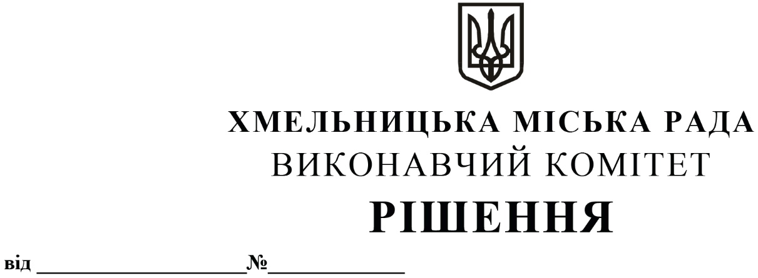
Про внесення на розгляд сесії міської ради пропозиції про внесення змін в найменування відділу планування діяльності та стратегічного розвитку підприємств міста Хмельницької міської ради та затвердження положення про нього в новій редакції

Розглянувши клопотання відділу планування діяльності та стратегічного розвитку підприємств міста, керуючись Законом України «Про місцеве самоврядування в Україні», виконавчий комітет міської ради

ВИРІШИВ:
1. Внести на розгляд сесії міської ради пропозиції про:

1.1. Зміну найменування відділу планування діяльності та стратегічного розвитку підприємств міста Хмельницької міської ради на відділ планування діяльності та стратегічного розвитку комунальних підприємств Хмельницької міської ради;

1.2. Внесення зміни в додаток до рішення першої сесії міської ради № 20 від 08.12.2020 року «Про затвердження структури та загальної чисельності виконавчих органів Хмельницької міської ради», виклавши пункт 14 у новій редакції «Відділ планування діяльності та стратегічного розвитку комунальних підприємств»;

1.3. Затвердження положення про відділ планування діяльності та стратегічного розвитку комунальних підприємств Хмельницької міської ради в новій редакції згідно з додатком, яке доручити підписати завідувачу відділу Тришневському Е.Ю.
2. Контроль за виконанням рішення покласти на заступника міського голови Р. Примуша.

Міський голова О. СИМЧИШИН

